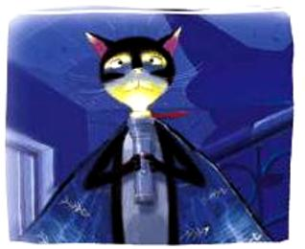
Марина та Сергій Дяченки
ПРО СТАСЬКУ ТА ЧУДОВИСЬК
(бувальщина)
Одного разу ліфт поламався, і Стасці довелося йти пішки до своєї бабусі на восьмий поверх.
Було це увечері, і лампочки на сходах не світилися.
А в темряві, подумала Стаска, запросто можуть водитися страховиська.
Але Стаска була дівчинкою хороброю, а тому страховиськ вона хоч і боялася, проте вирішила їх про всяк випадок трохи полякати.
От іде вона сходами й жахливо завиває:
— У-у-у-у!!! У-у-у-у!!!
Страховиська, звичайно, почули те «У-у-у-у!!!» і смертельно перелякалися. Будь-хто злякається, коли йому в тем ряві ось так завити.
І страховиська вирішили мерщій утікати від того завивання.
І повтікали.

